~~1) při odmazávání vzdálenosti na kótě je zapnutý message beep~~

~~2) změna rychlosti pohonu - někdy se do nově vypočítávaných hodnot vrátí nulové hodnoty~~

~~Je to způsobováno, pokud mám focus na hodnotě Rychlosti a provedu změnu, pak se vrací 0~~

~~!!! – koukám, že je to tak u všech vstupních editech, nejen výše popsaných!!!~~

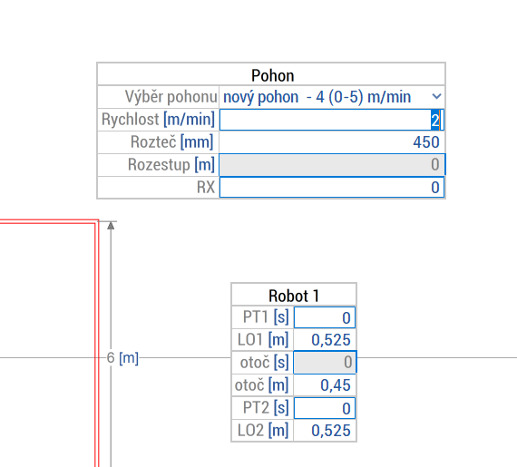

~~4)Při některých hodnotách RD, dochází k přetečení času otoče u R1, hodnota je přes celou tabulku a je nečitelná.~~

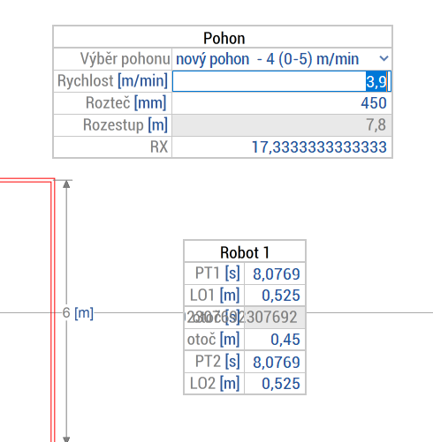

~~4b) u SG robota – taky někdy dochází k tomuto problému~~ 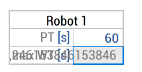

5) Posun tabulky pohonu – nelze s ní hýbat jako s ostatními tabulkami elementů

6) Highlight orámování tabulky – při najetí na tabulku, problikne a zmizí? Záměr nebo?

~~7) přejetí přes jednotky v levém sloupci – způsobí mírné odskočení, probliknutí šedou barvou a návrat zpět do modrých, záměr?~~

8) Při kliknutí do plochy – mimo tabulky, dochází pro probliknutí hodnot v tabulkách, je to nutné?

9) kliknutí do změny názvu – začne blikat kurzor, ale při přejetí myši mimo dojde k paměť.chybě – k chybě dojde, pouze v případě, že mám v náhledu alespoň 1 robota (testováno na kk robotovi)

10) při najetí na jednotky se vždy zobrazí kurzor „m/mm“ ačkoliv jsem třeba na časových jednotkách, kde očekávám „s/min“

11) PT – SG robota (bez otoče) – po vložení je PT=0, má být 60s

12) WT – hodnota neodpovídá, možná jen špatné jednotky?

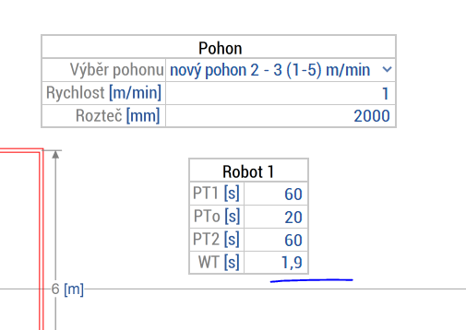

13) V případě kdy odpřiřadím pohon a následně vyberu znovu pohon se již nevygeneruje tabulka podle typu vložených robotů (přijde mi, že tam jsou problémy s focus a klik událostma) 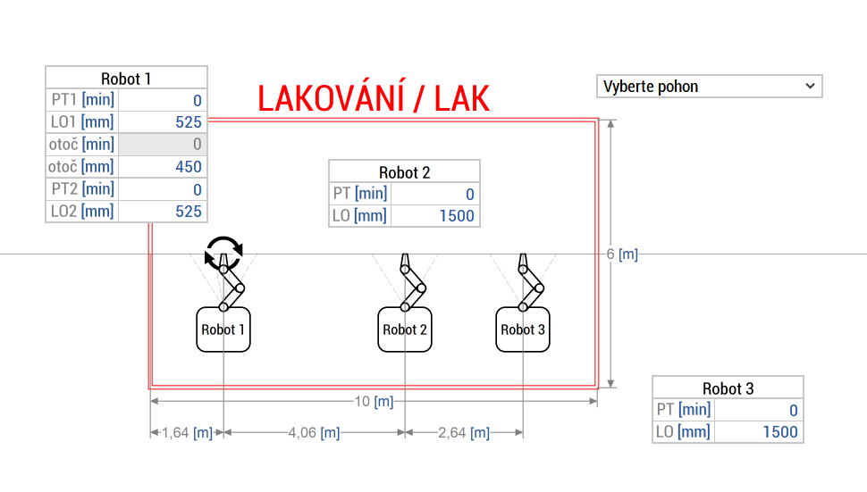

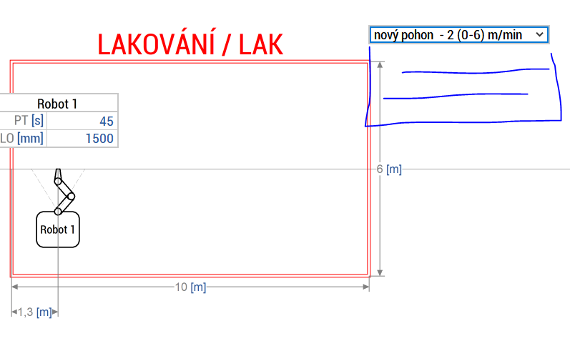

14) asi souvisí s předchozí chybou kdy roletka nefunguje zcela OK, ale zase tam naopak zůstanou viset řádky, které už tam nemají být a ještě k tomu jsou pro SG robota.

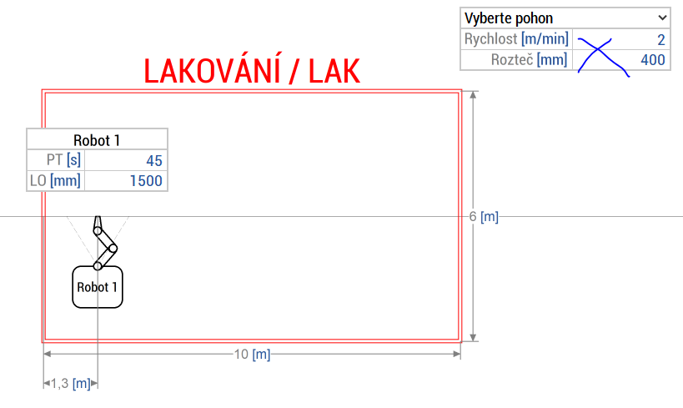

15) doporučuji revizi chování roletky

16) SG robot – default hodnota při zobrazení je 0, zde si myslím, že by se mělo PT zobrazovat podle podobné logiky jako na starém PO (poznamky) , tzn PT = TT - prejezd_voziku() – WT . Následuje pak logika RT, pokud PT cuknu níže než je dopočítané, získávám kladné RT a naopak. (konzulovat s MK)

